БЕЛОРУССКИЙ ГОСУДАРСТВЕННЫЙ УНИВЕРСИТЕТ ИНФОРМАТИКИ И РАДИОЭЛЕКТРОНИКИ
Кафедра программного обеспечения информационных технологий

Факультет НиДО
Специальность ПОИТ

Контрольная работа № 1.1
по дисциплине
«Программное обеспечение встроенных систем»

Выполнил: Старостин Н.А.

Минск, 2022

Задание
“Цифровые часы”
Напишите программу управления цифровыми часами на основе микроконтроллера PIC16F84A, шести 7-сегментных индикаторов. Часы отображают текущее время в формате: <секунды> (индикаторы номер 1 и 2)
<минуты> (индикаторы номер 3 и 4) <> (индикаторы номер 5 и 6). Начальное время задается в коде программы.
Схема устройства:

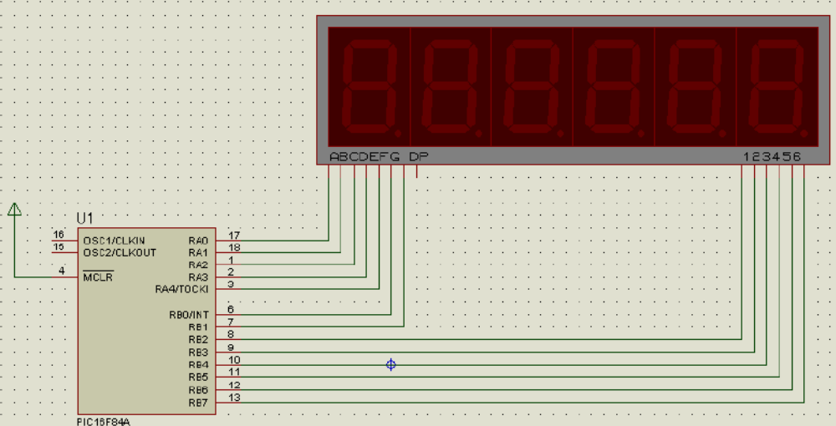

Решение
#include p16f84a.inc ; Include register definition file

;====================================================================
; VARIABLES
;====================================================================
delay1 equ 0x30
delay2 equ 0x31
index equ 0x32

ZERO equ 0x33
ONE equ 0x34
TWO equ 0x35
THREE equ 0x36
FOUR equ 0x37
FIVE equ 0x38
SIX equ 0x39
SEVEN equ 0x3A
EIGHT equ 0x3B
NINE equ 0x3C

digit0 equ 0x3D
digit1 equ 0x3E
digit2 equ 0x3F
digit3 equ 0x40
digit4 equ 0x41
digit5 equ 0x42
bitsForDigits equ 0x43
portbMask equ 0x44

;====================================================================
; RESET and INTERRUPT VECTORS
;====================================================================

; Reset Vector
RST code 0x0
goto Start

CLEAR_DIGITS:
CLRF digit0
CLRF digit1
CLRF digit2
CLRF digit3
CLRF digit4
CLRF digit5
RETURN

;b1 b0 a4 a3 a2 a1 a0 ?
;g f e d c b a 0
;1 0 0 0 0 0 0 0
INIT_MASK_ARRAY:
MOVLW b'10000000'
MOVWF ZERO
MOVLW b'11110010'
MOVWF ONE
MOVLW b'01001000'
MOVWF TWO
MOVLW b'01100000'
MOVWF THREE
MOVLW b'00110010'
MOVWF FOUR
MOVLW b'00100100'
MOVWF FIVE
MOVLW b'00000100'
MOVWF SIX
MOVLW b'11110000'
MOVWF SEVEN
MOVLW b'00000000'
MOVWF EIGHT
MOVLW b'00100000'
MOVWF NINE
RETURN

SET_BITS_FOR_DIGIT:
MOVLW ZERO
ADDWF INDF, 0
MOVWF FSR ; now indf reference to the required mask

; set bits for ports
MOVF INDF, 0
MOVWF bitsForDigits
CLRF PORTA
BTFSC bitsForDigits, 1
BSF PORTA, 0
BTFSC bitsForDigits, 2
BSF PORTA, 1
BTFSC bitsForDigits, 3
BSF PORTA, 2
BTFSC bitsForDigits, 4
BSF PORTA, 3
BTFSC bitsForDigits, 5
BSF PORTA, 4
CLRF PORTB
BTFSC bitsForDigits, 6
BSF PORTB, 0
BTFSC bitsForDigits, 7
BSF PORTB, 1
RETURN

PRINT_DIGITS:
MOVLW b'00000100'
MOVWF portbMask
BCF STATUS, C

CLRF PORTB
MOVLW digit0
MOVWF FSR
CALL SET_BITS_FOR_DIGIT
BSF PORTB, 2
CALL DELAY

CLRF PORTB
MOVLW digit1
MOVWF FSR
CALL SET_BITS_FOR_DIGIT
BSF PORTB, 3
CALL DELAY

CLRF PORTB
MOVLW digit2
MOVWF FSR
CALL SET_BITS_FOR_DIGIT
BSF PORTB, 4
CALL DELAY

CLRF PORTB
MOVLW digit3
MOVWF FSR
CALL SET_BITS_FOR_DIGIT
BSF PORTB, 5
CALL DELAY

CLRF PORTB
MOVLW digit4
MOVWF FSR
CALL SET_BITS_FOR_DIGIT
BSF PORTB, 6
CALL DELAY

CLRF PORTB
MOVLW digit5
MOVWF FSR
CALL SET_BITS_FOR_DIGIT
BSF PORTB, 7
CALL DELAY

RETURN

INCREMENT_DIGITS:
INCF digit5, 1
MOVLW 0xA
SUBWF digit5, 0
BTFSS STATUS, 2
RETURN

CLRF digit5
INCF digit4, 1
MOVLW 0x7
SUBWF digit4, 0
BTFSS STATUS, 2
RETURN

CLRF digit4
INCF digit3, 1
MOVLW 0xA
SUBWF digit3, 0
BTFSS STATUS, 2
RETURN

CLRF digit3
INCF digit2, 1
MOVLW 0x7
SUBWF digit2, 0
BTFSS STATUS, 2
RETURN

CLRF digit2
INCF digit1, 1
MOVLW 0xA
SUBWF digit1, 0
BTFSS STATUS, 2
RETURN

CLRF digit1
INCF digit0, 1
MOVLW 0x7
SUBWF digit0, 0
BTFSS STATUS, 2
RETURN

CLRF digit0

RETURN

DELAY:
BCF STATUS, RP0 ; Bank 0
MOVLW 0x4E
MOVWF delay1
MOVLW 0x20
MOVWF delay2
DELAY_LOOP_START:
DECFSZ delay1, 1
GOTO DELAY_LOOP_ADDITIONAL
DECFSZ delay2, 1
DELAY_LOOP_ADDITIONAL:
GOTO DELAY_LOOP_START
RETURN
;====================================================================
; CODE SEGMENT
;====================================================================

PGM code
Start
BSF STATUS, RP0
CLRF TRISB
CLRF TRISA
BCF STATUS, RP0
CLRF PORTB
CLRF PORTA
CALL CLEAR_DIGITS
CALL INIT_MASK_ARRAY
Loop
CALL PRINT_DIGITS
CALL INCREMENT_DIGITS
CALL DELAY
goto Loop

;====================================================================
END

